Práce se saldokontní knihou

V Qi lze saldokontě zobrazit kterýkoli účet z účtového rozvrhu, účet nemusí nijak označen.
Pro správné zobrazení jednotlivých předpisů a plateb, případně rozúčtování dokladů, je třeba zvolit pouze jeden třídící sloupec, a to párovací skupina(Comp SQL).
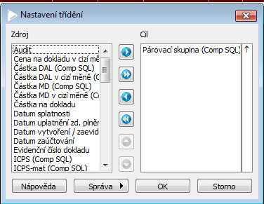
následně je třeba si upravit pořadí sloupců tak, aby vždy byl na předních místech sloupec Rozdíl párovací skupiny.
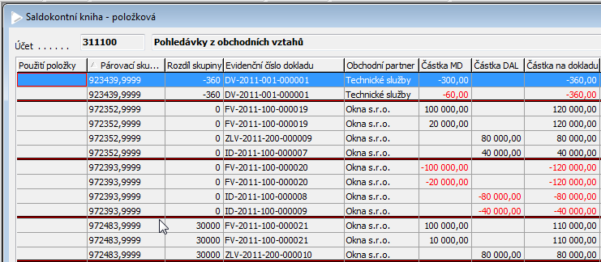
Důležitý je také sloupec použití položky. Pokud je položka vyřazena ze saldokonta, je označena.

V saldokontní knize se již dále pracuje pouze s filtry (rychlý i systémový). Použití filtru zabezpečí lepší orientaci v jednotlivých dokladech a také umožní vidět nesprávně spárované skupiny a následně je pomocí ručního párování spárovat.
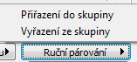
Při párování dokladů nesmí být doklady pod auditem, pokud je doklad v účetním deníku zauditován, nelze jeho připárování v saldokontu měnit. Je třeba nejdříve audit dokladu zrušit.

Pro ruční párování je nejlépe použít rychlý filtr nad obchodním partnerem tak, aby byly vidět jeho všechny doklady.
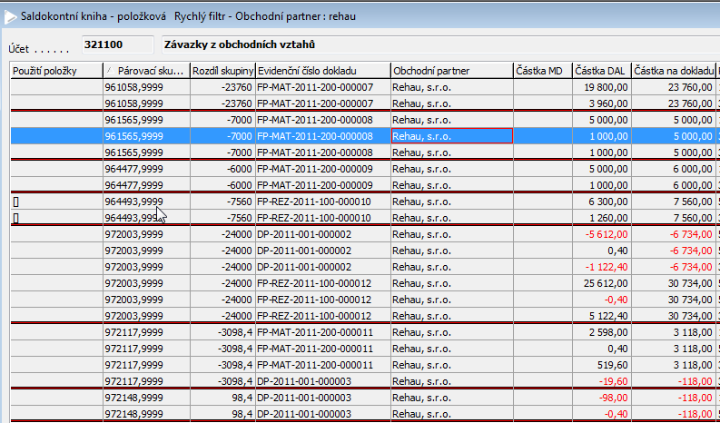

Doklad, který je třeba do skupiny přiřadit se označí spolu s celou skupinou, do které chci doklad přiřadit.
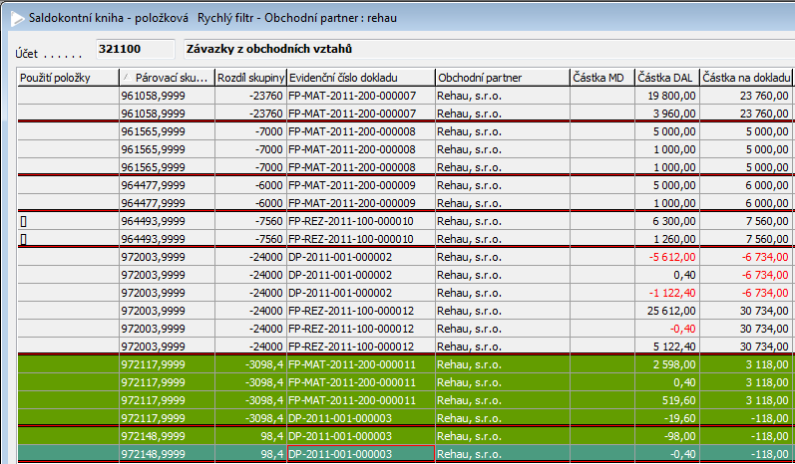
pak použitím ručního párování přiřadit doklad do požadované skupiny, po přiřazení dokladu se změní také rozdíl skupiny, případně skupina vypadne s nulovým rozdílem
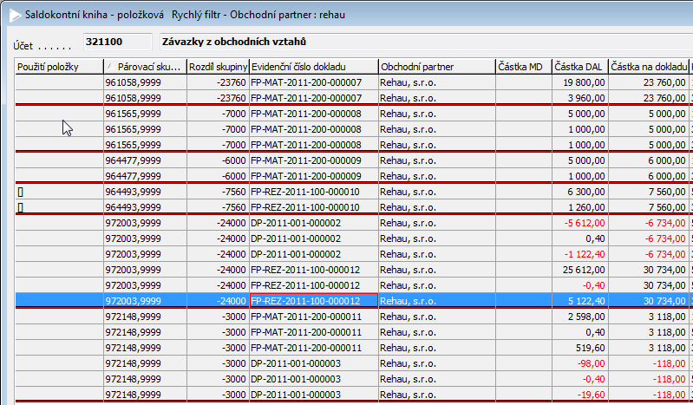

Správně spárované skupiny mají vždy rozdíl skupiny = 0.

